«Утверждено»

Заведующая МКДОУ

______ Умарова А.З.

«30» августа 2021г.

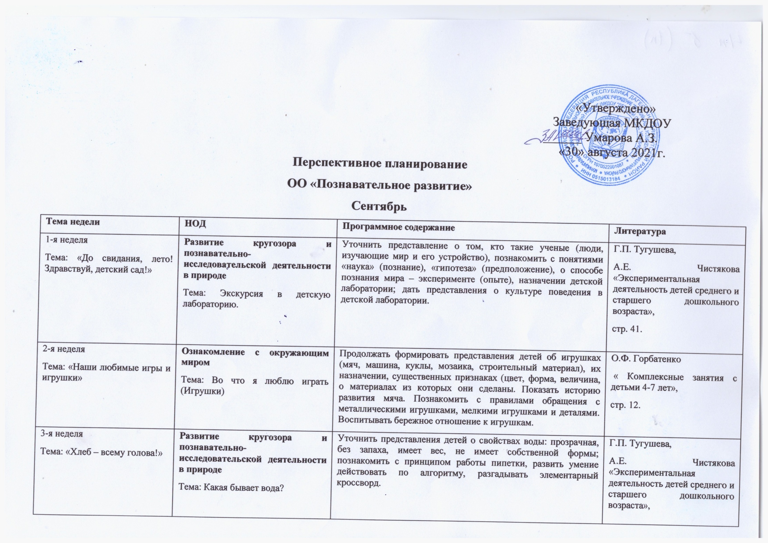

**Октябрь**

|  |  |  |  |
| --- | --- | --- | --- |
| **Тема недели** | **НОД** | **Программное содержание** | **Литература** |
| 1-я неделя  Тема: «Овощи» | **Развитие кругозора и познавательно-исследовательской деятельности в природе**  Тема: Вода-растворитель. Очищение воды. | Выявить вещества, которые растворяются в воде; познакомить со способом очистки воды – фильтрованием; закрепить знания о правилах безопасного поведения при работе с различными веществами. | Г.П. Тугушева,  А.Е. Чистякова «Экспериментальная деятельность детей среднего и старшего дошкольного возраста»,  стр. 46. |
| 2-я неделя  Тема: «Фрукты» | **Ознакомление с окружающим миром**  Тема: Фрукты на прилавках магазинов**.** | Расширить представление детей о фруктах и садовых ягодах; продолжать учить различать их по внешнему виду; продолжать учить устанавливать причинно-следственные связи на примере образования плода. | А.А. Вахрушев, Е.Е. Кочемасова, Ю.А. Акимова, И.К. Белова «Здравствуй мир»,  стр. 129. |
| 3-я неделя  Тема: «Грибы. Ягоды». | **Развитие кругозора и познавательно-исследовательской деятельности в природе**  Тема: Сила тяготения. | Дать детям представление о существовании невидимой силы – силы тяготения, которая притягивает предметы и любые тела к Земле. | Г.П. Тугушева,  А.Е. Чистякова «Экспериментальная деятельность детей среднего и старшего дошкольного возраста»,  стр. 47. |
| 4-я неделя  Тема: «Осенние изменения в природе. Труд людей осенью. Осенние праздники» | **Ознакомление с окружающим миром**  Тема: Помоги собрать урожай. | Закрепить у детей знания о том, какой урожай собирают в поле, саду, на огороде; развивать умение различать плоды по месту их выращивания; воспитывать интерес и уважение к сельскохозяйственному труду. | « Комплексные занятия с детьми 4-7 лет»,  стр. 71. |

**Ноябрь**

|  |  |  |  |
| --- | --- | --- | --- |
| **Тема недели** | **НОД** | **Программное содержание** | **Литература** |
| 1-я неделя  Тема: «Лес. Деревья» | **Развитие кругозора и познавательно-исследовательской деятельности в природе**  Тема: Упрямые предметы. | Познакомить детей с физическим свойством предметов – инерцией; развить умение фиксировать результаты наблюдения. | Г.П. Тугушева,  А.Е. Чистякова «Экспериментальная деятельность детей среднего и старшего дошкольного возраста»,  стр. 48. |
| 2-я неделя  Тема: «Я - человек» | **Ознакомление с окружающим миром**  Тема: Я такой | Формировать у детей представление о себе как о человеке, о его отличительных особенностях (прямохождение, речь, внешний вид и т.д.), о половом различии; учить детей называть свою фамилию, имя, отчество; развивать наблюдательность, уметь находить отличия от других людей. | « Комплексные занятия с детьми 4-7 лет»,  стр 65. |
| 3-я неделя  Тема: Неделя этикета «Ежели вы вежливы». Посуда | **Развитие кругозора и познавательно-исследовательской деятельности в природе**  Тема: Волшебные стеклышки. | Познакомить детей с приборами для наблюдения – микроскопом, лупой, подзорной трубой, телескопом, биноклем; объяснить, для чего они нужны человеку. | Г.П. Тугушева,А.Е. Чистякова «Экспериментальная деятельность детей среднего и старшего дошкольного возраста»,  стр. 51. |
| 4-я неделя  Тема: «Неделя правовых знаний» | **Ознакомление с окружающим миром, нравственное воспитание**  Тема: Какие мы? | Учить детей видеть признаки сходства и различия выражать их в речи; воспитывать внимательное, доброжелательное отношение друг к другу. | А.А. Вахрушев, Е.Е. Кочемасова, Ю.А. Акимова, И.К. Белова «Здравствуй мир»,  стр. 98. |

**Декабрь**

|  |  |  |  |
| --- | --- | --- | --- |
| **Тема недели** | **НОД** | **Программное содержание** | **Литература** |
| 1-я неделя  Тема: «Зима пришла» | **Развитие кругозора и познавательно-исследовательской деятельности в природе**  Тема: Почему предметы движутся. | Познакомить детей с физическими понятиями: «сила», «трение»; показать пользу трения; закрепить умение работать с микроскопом. | Г.П. Тугушева,  А.Е. Чистякова «Экспериментальная деятельность детей среднего и старшего дошкольного возраста»,  стр. 53. |
| 2-я неделя  Тема: «Зимующие птицы» | **Ознакомление с окружающим миром, нравственно-патриотическое воспитание**  Тема: О тех, кто умеет летать (птицы). | Уточнить и расширить представление детей о птицах; учить находить признаки, сходства и различия, выражать их в речи; воспитывать бережное, заботливое отношение к природе. | А.А. Вахрушев, Е.Е. Кочемасова, Ю.А. Акимова, И.К. Белова «Здравствуй мир»,  стр. 156. |
| 3-я неделя  Тема: «Зимние забавы» | **Развитие кругозора и познавательно-исследовательской деятельности в природе**  Тема: Воздух. | Расширить представления детей о свойствах воздуха: невидим, не имеет запаха, имеет вес, при нагревании расширяется, при охлаждении сжимается; закрепить умение самостоятельно пользоваться чашечными весами; познакомить детей с историей изобретения воздушного шара. | Г.П. Тугушева,  А.Е. Чистякова «Экспериментальная деятельность детей среднего и старшего дошкольного возраста»,  стр. 59. |
| 4-я неделя  Тема: «Новогодний хоровод» | **Ознакомление с окружающим миром**  Тема: Традиции встречать новый год. | Углубить представление детей о празднике Нового года; профессии артиста; воспитывать уважение к труду взрослых, которые создают детям праздник, желание сделать нарядной свою группу и порадовать подарками близких. | О.Ф. Горбатенко  « Комплексные занятия с детьми 4-7 лет»,  стр. 87. |

**Январь**

|  |  |  |  |
| --- | --- | --- | --- |
| **Тема недели** | **НОД** | **Программное содержание** | **Литература** |
| 1-я неделя  Тема: « Новогодние каникулы» | Каникулы |  |  |
| 2-я неделя  Тема: «Домашние животные и их детёныши». | **Ознакомление с окружающим миром**  Тема: Домашние животные | Закреплять знания детей о домашних животных (как выглядят, что едят); развивать умение выделять признаки сходства и различия и выражать их в речи; воспитывать гуманное отношение к ним. | А.А. Вахрушев, Е.Е. Кочемасова, Ю.А. Акимова, И.К. Белова «Здравствуй мир»,  стр. 104. |
| 3-я неделя  Тема: «Домашние птицы». | **Развитие кругозора и познавательно-исследовательской деятельности в природе**  Тема: Почему дует ветер? | Познакомить детей с причиной возникновения ветра – движением воздушных масс; уточнить представления детей о свойствах воздуха: горячий поднимается вверх – он легкий, холодный опускается вниз – он тяжелый. | Г.П. Тугушева,  А.Е. Чистякова «Экспериментальная деятельность детей среднего и старшего дошкольного возраста»,  стр. 64. |
| 4-я неделя  Тема: «Дикие животные и их детёныши». | **Ознакомление с окружающим миром**  Тема: Лесные обитатели – звери | Дать детям представление о способах подготовки лесных зверей и птиц к зиме; учить анализировать, делать выводы; развивать речь. | А.А. Вахрушев, Е.Е. Кочемасова, Ю.А. Акимова, И.К. Белова «Здравствуй мир»,  стр. 147. |

**Февраль**

|  |  |  |  |
| --- | --- | --- | --- |
| **Тема недели** | **НОД** | **Программное содержание** | **Литература** |
| 1-я неделя  Тема: «Транспорт. Профессии на транспорте» | **Развитие кругозора и познавательно-исследовательской деятельности в природе**  Тема: Почему не тонут корабли? | Выявить с детьми зависимость плавучести предметов от равновесия сил: соответствие размера, формы предмета с весом.. | Г.П. Тугушева,  А.Е. Чистякова «Экспериментальная деятельность детей среднего и старшего дошкольного возраста»,  стр. 68. |
| 2-я неделя  Тема: «Профессии взрослых» | **Ознакомление с окружающим миром**  Тема: Все работы хороши… (Профессии людей). | Уточнить и расширить представления детей о профессиях людей; воспитывать уважение к людям любых профессий. | А.А. Вахрушев, Е.Е. Кочемасова, Ю.А. Акимова, И.К. Белова «Здравствуй мир».  стр. 138. |
| 3-я неделя  Тема: « День защитника Отечества. Военные профессии» | **Развитие кругозора и познавательно-исследовательской деятельности в природе**  Тема: Путешествие капельки. | Познакомить детей с круговоротом воды в природе, объяснить причину выпадения осадков в виде дождя и снега; расширить представления детей о значении воды для жизни человека; развивать социальные навыки у детей: умение работать в группе, договариваться, учитывать мнение партнера, доказывать правильность своего мнения. | Г.П. Тугушева, А.Е. Чистякова «Экспериментальная деятельность детей среднего и старшего дошкольного возраста»,  стр .18 |
| 4-я неделя  Тема: «Комнатные растения» | **Ознакомление с окружающим миром**  Тема: Что из чего сделано? | Углубить представление детей о различных материалах, из которых сделаны окружающие их предметы: металле, дереве, стекле, пластмассе, резине, ткани, бумаге; развивать умение различать их по свойствам и качестве. | « Комплексные занятия с детьми 4-7 лет»,  стр. 112. |

**Март**

|  |  |  |  |
| --- | --- | --- | --- |
| **Тема недели** | **НОД** | **Программное содержание** | **Литература** |
| 1-я неделя  Тема: «День 8 Марта. Профессии наших мам» | **Развитие кругозора и познавательно-исследовательской деятельности в природе**  Тема: Откуда взялись острова? | Познакомить детей с понятием «остров», причинами его образования: движением земной коры, повышением уровня моря. | Г.П. Тугушева,  А.Е. Чистякова «Экспериментальная деятельность детей среднего и старшего дошкольного возраста»,  стр. 85. |
| 2-я неделя  Тема: «Моя семья» | **Ознакомление с окружающим миром**  Тема: Я и моя семья. | Углубить представления о семье и ее членах (брат, сестра); знать имена всех членов семьи, половую принадлежность; воспитывать у детей заботливое отношение, сострадание к членам своей семьи, культуру поведения. | « Комплексные занятия с детьми 4-7 лет»,  стр. 88. |
| 3-я неделя  Тема: «Приход весны. Весенние изменения в природе. Перелётные птицы» | **Развитие кругозора и познавательно-исследовательской деятельности в природе**  Тема: Испытание магнита. | Познакомить детей с физическим явлением – магнетизмом, магнитом и его особенностями; опытным путем выявить материалы, которые могут стать магнетическими; показать способ изготовления самодельного компаса; развить у детей коммуникативные навыки, самостоятельность. | Г.П. Тугушева,  А.Е. Чистякова «Экспериментальная деятельность детей среднего и старшего дошкольного возраста»,  стр. 91. |
| 4-я неделя  Тема: «Зоопарк. Животные Севера. Животные жарких стран» | **Ознакомление с окружающим миром**  Тема: Мы едем в зоопарк. | Обобщить и систематизировать представления детей о животных в нашей стране и других странах; воспитывать культуру поведения. | А.А. Вахрушев, Е.Е. Кочемасова, Ю.А. Акимова, И.К. Белова «Здравствуй мир».  стр.165 |

**Апрель**

|  |  |  |  |
| --- | --- | --- | --- |
| **Тема недели** | **НОД** | **Программное содержание** | **Литература** |
| 1-я неделя  Тема: «Космос» | **Развитие кругозора и познавательно-исследовательской деятельности в природе**  Тема: Почему в космос летают на ракете?. | Уточнить представления детей о принципе работы реактивного двигателя, о значении воздуха для полета самолета. | Г.П. Тугушева,  А.Е. Чистякова «Экспериментальная деятельность детей среднего и старшего дошкольного возраста»,  стр. 102. |
| 2-я неделя  Тема: «Тайны космоса» | **Ознакомление с окружающим миром, нравственно-патриотическое воспитание**  Тема: День космонавтики. | Расширить представления детей о космических полетах: познакомить их с российскими учеными, которые стояли у истоков развития русской космонавтики, - К. Э. Циолковским, С. П. Королевым. Закрепить знания детей о том, что первым космонавтом был гражданин России Юрий Гагарин. Подвести детей к пониманию того, что космонавтом может быть только здоровый, образованный, настоящий и бесстрашный человек. Воспитывать в детях гордость за свою страну. | Н.В Алешина «Ознакомление дошкольников с окружающим и социальной действительностью. Старшая группа»,  стр. 192. |
| 3-я неделя  Тема: «Первоцветы» | **Развитие кругозора и познавательно-исследовательской деятельности в природе**  Тема: Мать-и-мачеха. | Формировать у детей представление о первоцветах, закрепляя признаки ранней весны; познакомить детей с одним из первых первоцветов – «мать-и-мачехой», уточнить из каких частей состоит растение, его характерные особенности морфологии и размножения, выявить роль в природе; воспитывать бережное отношение к растениям, желание заботиться о них. | С. В. Машкова,  Г. Н. Суздалева и др. «Познавательно-исследовательские занятия с детьми 5-7 лет на экологической тропе»,стр. 95. |
| 4-я неделя  Тема: «Наша Родина - Россия» | **Ознакомление с окружающим миром, нравственно-патриотическое воспитание**  Тема: Наша Родина – Россия. | Дать детям представление о родине – России, ее столице; развивать у детей умение ориентироваться по карте, глобусу, находить свою страну, город, в котором живут; воспитывать любовь к своей родине, чувство гордости за свою страну. | « Комплексные занятия с детьми 4-7 лет»,  стр. 73. |

**Май**

|  |  |  |  |
| --- | --- | --- | --- |
| **Тема недели** | **НОД** | **Программное содержание** | **Литература** |
| 1-я неделя  Тема: «Наш город. Моя улица» | **Развитие кругозора и познавательно-исследовательской деятельности в природе**  Тема: Что такое молния? | Познакомить детей с понятиями «электричество», «электрический ток»; сформировать основы безопасного обращения с электричеством; объяснить причину образования молнии. | Г.П. Тугушева,  А.Е. Чистякова «Экспериментальная деятельность детей среднего и старшего дошкольного возраста»,  стр . 106. |
| 2-я неделя  Тема: «День Победы» | **Ознакомление с окружающим миром, нравственно-патриотическое воспитание**  Тема: Сталинград военный. | Формировать у детей представления о ВОВ, о боях в Сталинграде, о защитниках Сталинграда; воспитывать любовь, чувство благодарности к ветеранам ВОВ, любовь к родному городу. | « Комплексные занятия с детьми 4-7 лет»,  стр. 89 |
| 3-я неделя  Тема: «Насекомые» | **Развитие кругозора и познавательно-исследовательской деятельности в природе**  Тема: Забавные фокусы. | Развить у детей любознательность, наблюдательность, активизировать мыслительные процессы, речевую деятельность в процессе демонстрации фокусов. | Г.П. Тугушева,  А.Е. Чистякова «Экспериментальная деятельность детей среднего и старшего дошкольного возраста»,  стр. 116. |
| 4-я неделя  Тема: «Лето» | **Ознакомление с окружающим миром**  Тема: Времена года. | Закреплять представления детей об основных признаках всех времен года, умение самостоятельно находить их и выражать в речи. | А.А. Вахрушев, Е.Е. Кочемасова, Ю.А. Акимова, И.К. Белова «Здравствуй мир»,  стр. 121. |

**Список используемой литературы:**

1. Г.П. Тугушева, А.Е. Чистякова «Экспериментальная деятельность детей среднего и старшего дошкольного возраста» Методическое пособие.- СПб: Детство-Пресс, 2011.
2. С. В. Машкова, Г. Н. Суздалева и др. «Познавательно-исследовательские занятия с детьми 5-7 лет на экологической тропе». - Волгоград: Учитель, 2012.
3. А.А. Вахрушев, Е.Е. Кочемасова, Ю.А. Акимова, И.К. Белова «Здравствуй мир» М.: « Баласс», 2003.
4. Н.В Алешина «Ознакомление дошкольников с окружающим и социальной действительностью» - М: Элизе Трейдинг, 2001.